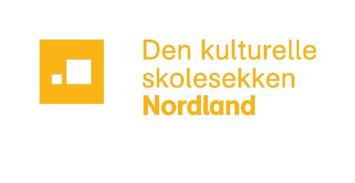
Årshjul for kulturkontakt

Måned | Innhold
August | - Gjennomgang av DKS-programmet med lærerne og administrasjon, for eksempel i planleggingsuka.  - Arrangementene legges i årsplan med kort informasjon, spre programfilmer som kan brukes i klassen og på foreldremøter  - Bestille transport og lokaler  - Søke om midler til å delta på lokale kulturarrangement (Billettbidragsordning for vgs.)  - Etablere elevarrangør-gruppe, event. velge nye elevarrangører.  - Sette ny-tilsatte inn i hvordan DKS fungerer, informere/minne om hvor de finner sider/skjema for evaluering og infosider om produksjoner, se også www.dks.nordland.no -> kulturkontakt.
September | - 1. september: frist for oppdateringer av elevtall, skolens timeplaner og kulturkontakter i KSYS, https://2.ksys.no/  - Avtale hvilke elever som deltar på hva
Januar | - 15.januar: frist for oppdateringer av elevtall, skolens timeplaner og kulturkontakter i KSYS  - Gjennomgå vårens planer i januar med lærerne og administrasjon.
Mars | - DKS-Nordland sitt program lanseres.  - Skolen må sjekke kommende skoleårs program og turneer fra DKS Nordland, se www.dksnordland.no
April | - DKS Nordland avholder dialogmøter i distriktene i løpet av mars/april.  - Webinar for kulturkontakter
Juni | - 1. juni: frist for tilbakemeldinger på DKS Nordland sitt kommende program og turneer til kommunekontakt  - Evaluere DKS-året med kollegaer på skolen.
Hele året:
- Informasjon/eposter sendes til lærerne et par uker før besøket. Påminnelse til lærerne noen dager før besøket.
- Ta kontakt med elevarrangørene i god tid før forestillingene/ utstillingene og avtale hvem som gjør hva.
- DKS-arrangement tas opp i fellestiden.
- Bestille transport og lokaler.
- Bruke DKS-appen som påminner.
- Gi tilbakemelding på produksjoner vi har deltatt på.
- Minne om mulighet til å søke midler gjennom året, gjelder kun videregående skoler.

